GREIFEN SIE ZU!!!
ACHTUNG ACHTUNG SCHNÄPPCHEN SCHNÄPPCHEN AUSVERKAUF 2018
im Coiffeurstudio Sunshine!!!
Auf jedes Wella Produkt Franken 3.00 Reduktion bis Samstag, 3. Februar 2018!!!
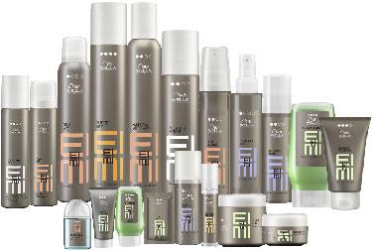
(Nur solange Vorrat)




